Консультация для родителей «Витамины с грядки»

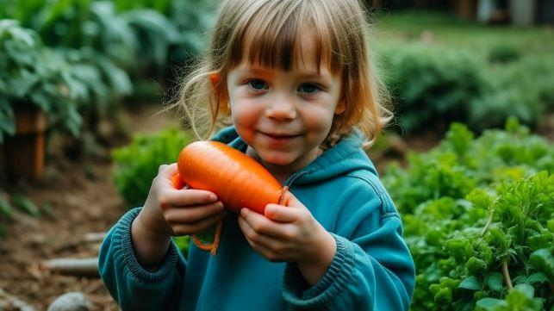

Все знают, что лето – это маленькая жизнь, а за это короткое время необходимо успеть насытить организм природными витаминами и укрепить и подготовить иммунитет себя и своих любимых детей к зиме. Конечно же, зимой и весной аптечный бизнес будет процветать, ведь вы, как заботливые родители начнете приобретать витаминно-минеральные комплексы, а вот летом следует позаботиться в первую очередь о витаминизированном питании малышей. Все мы знаем, что полноценное питание ребенка невозможно без разнообразия продуктов растительного происхождения, особенно местные, с огорода. Свежие витамины с грядки нужны детям для работоспособности и активности. Земля и солнце позаботились о нас, дав много разных целебных растений, в том числе и овощей. Они рядом с человеком. Мы научились их выращивать и заготавливать впрок. Часто человек не задумывается над тем, какую неоценимую пользу дают овощи нашему организму. Небольшое содружество природных веществ, названное человеком «Витамины», Создатель раскидал по разным растениям, надеясь на сметливость людей. В питании детей летом обязательно должны присутствовать морковь, капуста, свекла, огурцы, томаты, тыква, кабачок, перец. Зелень – радость жизни, в ней содержится очень много витаминов, которых сейчас так нам не хватает. Поэтому обязательно нужно ее употреблять, это и всем известны. Продукты для укрепления иммунитета ребенка – это черная смородина, капуста, помидоры, плоды шиповника. Целый букет полезных веществ содержат лесные ягоды – черника, брусника, земляника и шиповник. Они заслужено считаются лечебными и особенно полезны ослабленным детям, особенно после продолжительной, холодной зимы. Фрукты, ярчайшими представителями которых являются яблоки, тоже имеют огромную ценность для человеческого организма. Малышам трудно объяснить всю сложность устройства человеческого организма и процессов получения полезных веществ из пищи. Это легче сделать в игровой форме, используя стихи про витамины и их пользу. Они познакомят детей с понятием «витамины», а также помогут различать витаминосодержащие продукты.
Например:
В огороде для Марины
Поспевают витамины.
Вот висят на каждой ветке
Разноцветные таблетки:
Ярко-красные — малина,
Рыжеватые — рябина;
Синие — ирги горошки,
Да смородины серёжки —
Алые, блестящие.
Пробуй — настоящие!
Вот какое богатство овощей дарит нам природа и стихи про овощи для детей! Они зрели на солнышке, пили дождевую водичку, росли, чтобы подоспеть к столу и угостить всех вкусными и полезными блюдами.
Специалисты Всемирной Организации Здравоохранения пришли к выводу, что здоровый образ жизни невозможен без некоторых продуктов. В обязательный список включены: яблоки, морковь, капуста, зеленый чай, помидоры, брокколи, лук, кресс салат и черника. Летом можно употреблять все эти позиции в неограниченном количестве и в самом лучшем виде.
Самые полезные напитки: чистая вода, зеленый и мятный чай, молоко, какао, соки: томатный, клюквенный, апельсиновый.
Дорогие родители! Не забывайте весело гулять со своим малышом, дышать свежим воздухом и заряжаться витамином «Д» от нашего солнышка.

